学员签到程序使用说明

1. 准备模板表格

1.1：直接修改tem.xls表格，将学员替换成本班学员，请勿调整格式，表名

1.2：模板格式



1.2：修改tem.xls文件权限，防止无法写入

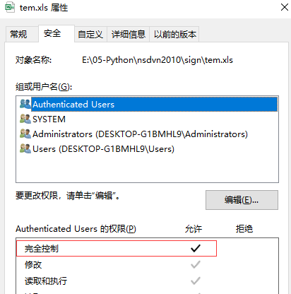

1. 准备当日签到名单

2.1：直播结束后发起签到

2.2：创建签到记录文本，命名格式20210607.txt（当日）

2.3：复制签到记录至文本文件

2.4：调整至每行一个学员，如下图（原始为一行三名学员）

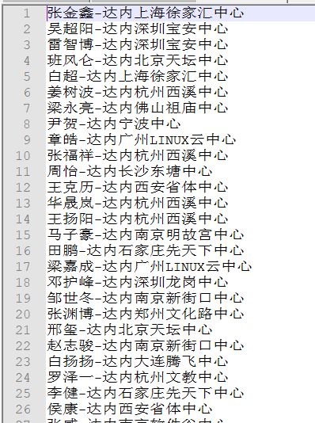

1. 双击sign.exe，查看签到情况

3.1：如需使用此程序，请与当日执行，因为抓取的是系统时间

3.2：双击程序时请保持tem.xls处于关闭状态

3.3：如带多个班级，请每个班创建一个目录

3.4：确保sign.exe、tem.xls、xxxxxxxx.txt处于同一级目录下

3.5：程序执行结果如下

